**对于盲人和视力障碍者，通过带有平板电脑和智能手表的地图使用触觉指示的可行性**

Feasibility of Using Haptic Directions through Maps with a Tablet and Smart Watch for People who are Blind and Visually Impaired

【论文内容】：设计了两个原型来测试用户使用Android智能手表和平板电脑的触觉反馈来进行地图的识别，通过触摸屏上的地图跟踪图形线条和方向的能力。

【本文贡献】：

1. 一种原型，带有两个廉价的现成设备（智能手表和平板电脑），用于确定振动线之间的距离；
2. 使用该原型在盲人和有视力的人之间进行的对比用户研究表明，盲人用户通过来自两个设备的振动反馈能够更好地确定距离；
3. 第二个原型，它使用来自相同的两个便宜的现成设备的更复杂的振动模式来执行地图跟踪；

（4）一项第二次用户研究，显示了盲人和视障用户使用第二个原型的可行性和可用性。

【原型1】：

我们的第一个原型旨在测量盲人和视觉障碍者使用振动提示确定触摸屏上两条线之间距离的能力。

**设备：**Android智能手表（Galaxy Gear Live）和Android平板电脑（Nexus 10）用于提供定向振动提示。

**方法：**为了指定不同的距离，振动以不同的速度脉动。较慢的脉动用于指定更远的距离，较快的脉动用于指定更短的距离。

**流程：**要求参与者比较两条不同长度的线，并确定两条线中哪一条较长。到达终点时，参与者会收到声音通知。跟踪完这两行后，文本到语音请求用户做出响应。如果第一行较长，则向左滑动，如果第二行较长，则向右滑动，记录响应。测试了三个条件：垂直线，水平线和对角线。

**结果：**测量了盲人和有视力的参与者确定两条线之间距离的能力。盲人中较低的距离阈值表明他们增强了从触觉振动提示形成空间距离表示的能力。

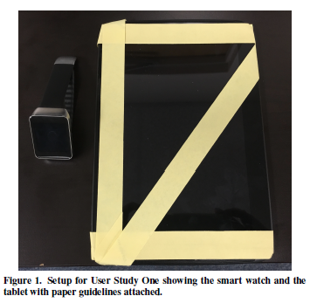 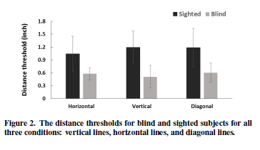

【原型2】:

在这项研究中，我们试图进一步探索以下三个问题：（1）盲人仅根据触摸屏上的振动提示来遵循地图方向是否可行？ （2）盲人能否在实际应用中理解并利用复杂的振动模式； （3）盲人是否偏爱某些振动模式。

**设备：**同上

**方法：**我们使用不同的振动模式来区分向北的线和向南的线，向北的线振动实线，向南的线脉动。同样，使用了不同的振动模式来区分向东的线和向西的线，向东的线振动固体而向西的线振动。（具体方法介绍看论文中PROTOTYPE TWO）

**流程：**参与者被告知原型的工作原理，然后获得6张简单的训练图进行练习。如果他们在练习中不记得振动模式的含义，可以向研究人员寻求指导（有关振动模式的说明，请参见上面的原型二部分）。训练地图未计时。然后，为参与者提供了6个困难的测试图以完成。两种测试条件是平衡的：一半的参与者首先获得条件1（平板电脑振动以观察垂直线，水平线观看），另一半参与者被赋予条件2（手表振动以垂直方向观看，而平板电脑的水平线振动）。

然后再进行问卷询问参与者:这三个陈述分别是：“我不喜欢平板电脑在垂直方向振动，而水平方向观看”，“我不喜欢平板电脑在垂直方向振动而水平方向振动”，以及“很难在两个条件之间切换”。

**结果：**(1)所有用户都能够理解和利用复杂的振动模式。他们很容易学习水平线和垂直线的振动模式。只有少数几次，参与者难以回忆起某些对角线的振动模式。对于实际应用而言，良好的内置教程和允许用户重新学习复杂振动模式的功能将是有益的。(2)总体而言，参与者喜欢使用原型。因此，当两个设备都在振动时，他们很难感觉到手表的振动。

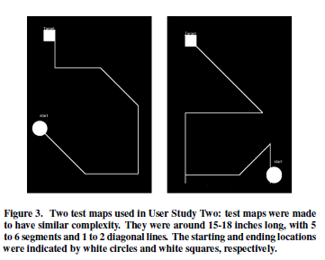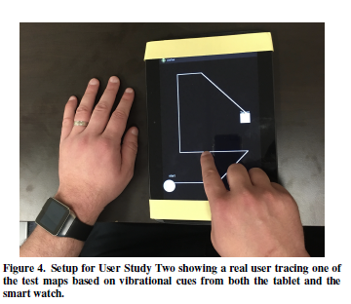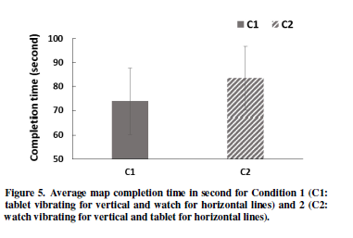

【结论】：

我们设计了两个原型，都由一个Android手表和一个Android平板电脑组成。第一个原型旨在测试视力障碍和失明用户的能力，以根据来自两个设备的振动提示确定触摸屏上两条线之间的距离。我们表明，在三种情况下（即垂直，对角线和水平），盲人和视力障碍者的距离阈值均比视觉用户低。这表明与有视力的用户相比，盲人和有视觉障碍的用户更能根据振动提示来表示空间距离。

第二个原型旨在测试盲人使用复杂振动模式在触摸屏上绘制地图的能力。我们表明，盲人和视力障碍的人能够及时追踪地图，并乐于学习和利用复杂的振动模式作为方向。这些结果不仅表明我们原型的可行性，还表明了其可用性。诸如听觉反馈之类的其他功能可以合并到当前原型中。在将来的用户研究中，将使用真实世界的地图来测试添加其他信息的有效性。

【主观分析】：

文章把两个设备的震动组合作为设备上地图识别的指导，是否可以根据这个思路扩展到两个设备不同震动频率和强度组合来进行地图的导航。

1.为了解决这种不可访问性，使用诸如Google地图之类的自动化工具提供了通过地图的文字说明，或者由移动培训师手动构建。另一解决方案是提供通常由手工制作并用专用打印机打印的触觉图。

【重要引用】：

1. Giudice等。 [3]创建了一个原型，向盲人和视觉障碍者提供振动和听觉反馈，从而允许在触摸屏上跟踪图形信息。振动来自Android平板电脑：当用户将手指放在条形图之类的图形项的边缘时，平板电脑会振动，让他们知道自己在一条线上。如果用户迷路或不确定要转向哪个方向，他们可以收到听觉反馈，以指示其在图形项中的最后位置。
2. 在SpaceSense中，用户可以使用9台振动电机聆听并感觉方向[14]。振动马达安装在设备的背面，它们提供了触觉信息，可以指示所有8个指南针方向。例如，当指示说去西时，智能手机的左侧振动。盲人和视障用户可以使用此系统对地图有所了解。但是，使用9台振动电机价格昂贵，会很快耗尽电池电量，因此不太可能在商业上实现。
3. TouchOver地图允许用户跟踪在智能手机上振动的道路[9]。当用户的手指离开道路时，振动会停止。文字转语音（TTS）信息也提供了街道名称。目光盲目的用户能够追踪地图，但是，用户研究并未针对视力障碍的盲人进行。
4. Kaklanis等。探索了在触摸屏上使用立体声和振动来学习地图[4]。当用户触摸道路时，平板电脑会振动，并且立体声会变成十字路口。尚未进行用户研究。
5. 触摸板使用塑料切口来帮助盲人和视障人士在触摸屏地图上保存位置[6]。他们可以保存带有特定切口（例如星号）的位置，然后将该切口放置在触摸屏上。这将允许用户随时返回保存的位置。用户对这种类型的地图探索表现出良好的反响。
6. 布洛克等。 [1]展示了在带有摄像机运动检测功能的触摸屏上使用触觉覆盖的可行性。相机上的运动检测有助于消除意外的触摸，例如手掌触摸。他们的研究表明，限制意外触摸对用户有益。
7. 访问覆盖是一个系统，可通过三种不同的技术来帮助盲人和视障用户在大型触摸屏上学习地图：边缘投影，触摸和说话以及邻域浏览[5]。